医学教育网执业中药师：《答疑周刊》2018年第12期
问题索引：
1.【问题】人体生命活动的原动力是什么？
2.【问题】保证机体不感冒依靠的是气的哪项功能？
3.【问题】气为血之帅体现在哪几个方面？血为气之母体现在哪几个方面？
具体解答：
1.【问题】人体生命活动的原动力是什么？
元气是人体最基本、最重要的气，也是人体生命活动的原动力。
关于气的特点总结，如下表所示：
名称 | 特点 | 来源 | 分布 | 功能
元气 | “原气”，  人体最基本、最重要的气，是人体生命活动的原动力 | 由先天之精化生，并受后天水谷之精气的补充培育 | 根于肾，通过三焦布散全身 | 推动和促进人体生长发育，温煦和激发各脏腑、经络等组织器官的生理活动
宗气 | 在胸中集聚之处称作“气海”，又称“膻中” | 肺吸入的清气和脾胃运化产生的水谷精气相互结合而生成 | 积于胸中 | 上走息道以行呼吸，  贯注心脉以行气血
营气 | “荣气”，  也称“营阴” | 脾胃运化的水谷精气中的精华部分所化生 | 行于脉内 | 营养人体，化生血液
卫气 | “卫阳”，  活动力特别强，流动迅速，不受脉管的约束 | 脾胃运化的水谷精气 | 行于脉外 | 护卫肌表，防御外邪入侵；温养脏腑、肌肉、皮毛；调节控制汗孔的开合和汗液的排泄，维持体温的相对恒定
人体最基本、最重要的气，又被称为人体生命活动的原动力的气是
A.元气
B.宗气
C.营气
D.卫气
E.真气
【答案】A
【解析】元气，又称“原气”，是人体最基本、最重要的气，是人体生命活动的原动力。[医学教育网原创]
2.【问题】保证机体不感冒依靠的是气的哪项功能？
气的功能总结如下：
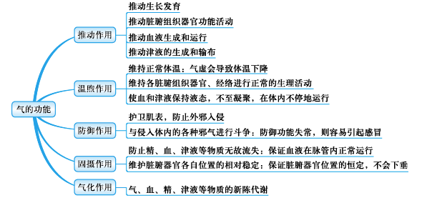
气具有防御和抵抗各种邪气的功能，主要表现在：一是护卫肌表，防止外邪侵入；二是与侵入体内的各种邪气进行斗争。气的防御功能，是通过脏腑经络的生理功能而体现的。所以保证机体不感冒依靠的是气的防御作用。[医学教育网原创]
3.【问题】气为血之帅体现在哪几个方面？血为气之母体现在哪几个方面？
（1）气为血之帅，主要体现在三个方面：
①气能生血：气旺，则化生血的功能亦强；气虚，则化生血的功能亦弱，甚则可导致血虚。故临床治疗血虚病证时，常于补血药中，配以补气药物以提高疗效，就是“气能生血”理论在临床的具体应用。
②气能行血：临床治疗血行失常的病证时，常分别配合降气、理气或补气等药物。
③气能摄血：治疗时，必须用补气摄血的方法，以达止血的目的。[医学教育网原创]
（2）血为气之母，主要体现在三个方面：
①血能载气：血是气的载气。
②血能生气：气能生血，血亦能生气。气血之间可以相互转化。
③血能养气：血能给气以充分的营养。[医学教育网原创]

